МУНИЦИПАЛЬНОЕ АВТОНОМНОЕ УЧРЕЖДЕНИЕ ДОПОЛНИТЕЛЬНОГО ОБРАЗОВАНИЯ «СПОРТИВНАЯ ШКОЛА КАЗАНСКОГО РАЙОНА ИМЕНИ
ГЕРОЯ РОССИИ РАИЗОВА ЖУМАБАЯ НУРБАЕВИЧА»
627420 Тюменская область, Казанский район, с. Казанское, ул. Больничная 52, тел/факс 4-15-44

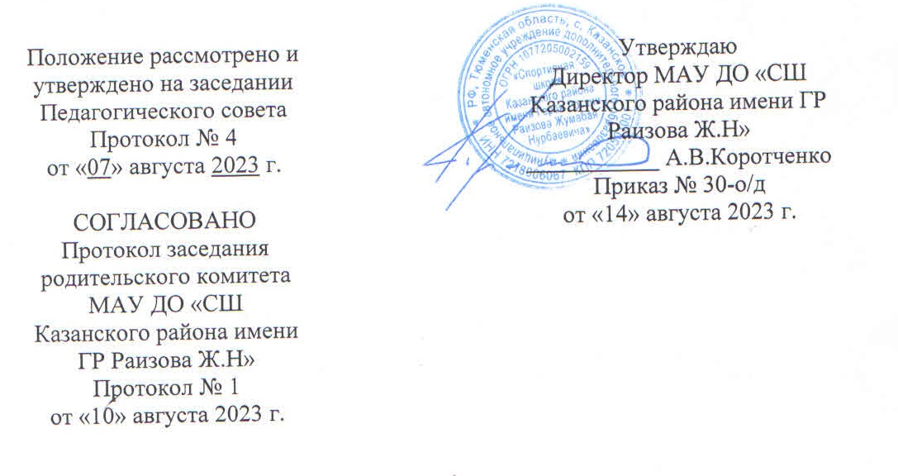

ПОЛОЖЕНИЕ
о режиме занятий обучающихся

1. Общие положения
- Настоящее Положение определяет режим занятий обучающихся МАУ ДО «СШ Казанского района имени ГР Раизова Ж.Н» (далее - Учреждение) и регламентирует сроки начала и окончания учебного года, периодичность и продолжительность занятий обучающихся.
- Нормативно-правовой базой разработки настоящего Положения являются следующие документы:
- Конвенция о правах ребенка;
- Декларация прав ребенка;
- Конституция Российской Федерации;
- Федеральный Закон № 124-Ф3 от 24.07.1998 г. «Об основных гарантиях прав ребенка в Российской Федерации»;
- Федеральный закон от 29.12.2012 № 273-ФЗ «Об образовании в Российской Федерации»,
- Федеральный закон от 04.12.2007 № 329-ФЗ «О физической культуре и спорте в Российской Федерации»,
- Приказ Министерства спорта РФ от 27.12.2013 № 1125 «Об утверждении особенностей организации и осуществления образовательной, тренировочной и методической деятельности в области физической культуры и спорта»,
- Приказ Министерства просвещения РФ от 27 июля 2022 г. N 629 "Об утверждении Порядка организации и осуществления образовательной деятельности по дополнительным общеобразовательным программам»,
- Федеральные стандарты спортивной подготовки по видам спорта: футбол, волейбол, баскетбол, настольный теннис, лыжные гонки, дзюдо, плавание, шахматы,
- Устав Учреждения.

2. Режим занятий обучающихся
- МАУ ДО "СШ Казанского района имени ГР Раизова Ж.Н" реализует дополнительные образовательные программы в течение всего календарного года, включая каникулярное время.
- Продолжительность учебного года составляет:
- для обучающихся по общеразвивающим программам – 36 учебных недель (для тренеров-преподавателей, работающих по совместительству) и 42 учебных недель (для штатных тренеров-преподавателей);
-для обучающихся по дополнительным общеобразовательным программам спортивной подготовки – 52 учебные недели (42 учебные недели и 10 недель для тренировки в спортивно-оздоровительном лагере, на спортивных сборах и/или по индивидуальным планам тренеров-преподавателей (согласно образовательной программе).
- Продолжительность учебной недели – 7 дней.
- Продолжительность учебного дня:
- начало занятий не ранее 08.00, в отдельных случаях с 07.00 (для обучающихся по дополнительным предпрофессиональным программам с согласия законных представителей ребенка);
- окончание не позднее 21.00 часов (для обучающихся по дополнительным предпрофессиональным программам углубленной специализации, т.е. для обучающихся от 14 лет и старше).
- Продолжительность учебных занятий исчисляется в академических часах (1 академический час – 45 минут):
- на спортивно- оздоровительном этапе – от 1 (одного) до 2 (двух) часов;
- на этапе начальной подготовки - до 2 (двух) часов, в отдельных случаях до 3 (трех) часов.
- на тренировочном этапе (этап спортивной специализации) - до 3 (трех) часов;
- на этапе совершенствования спортивного мастерства - до 4 (четырех) часов;
- при проведении более одного тренировочного занятия в один день суммарная продолжительность занятий - до 8 (восьми) академических часов.
- Учебные занятия проводятся в соответствии с расписанием, утвержденным директором в начале учебного года по каждому виду спорта. Любые изменения расписания в течение года утверждаются директором.
- Тренерско-преподавательская деятельность Учреждения осуществляется согласно расписания учебных занятий.
- Допускается проведение тренировочных занятий одновременно с занимающимися из разных групп. При этом должны соблюдаться все перечисленные ниже условия:
- разница в уровне подготовки занимающихся не должна превышать двух спортивных разрядов и (или) спортивных званий;
- не превышена единовременная пропускная способность спортивного сооружения;
- не превышен максимальный количественный состав объединенной группы, рассчитываемый в соответствии с образовательной программой по виду спорта и федеральными стандартами спортивной подготовки по видам спорта.
- Учебно-тренировочные занятия проводятся как на собственной базе учреждения, так и на базах общеобразовательных учреждений и на других спортивных объектах на основе заключенных договоров о взаимном сотрудничестве.
- Количество обучающихся по дополнительным общеобразовательным программам, их возрастные категории, а также продолжительность учебных занятий, зависят от направленности общеобразовательных программ и определяются локальным нормативным актом Учреждения. Каждый учащийся имеет право заниматься в нескольких объединениях, менять их.
- Основными формами учебно-тренировочного процесса являются: групповые учебно-тренировочные и теоретические занятия, промежуточные контрольные и контрольно-переводные испытания, участие в соревнованиях различного ранга, учебно-тренировочные сборы, инструкторская и судейская практика.
- Изменение режима работы Учреждения определяется приказом директора в соответствии с нормативно-правовыми документами, в случаях объявления карантина, приостановления образовательного процесса в связи с понижением температуры наружного воздуха и в прочих случаях.
- Спортивные мероприятия, соревнования различного ранга, проводимые Учреждением, осуществляются на основании муниципального задания, утвержденного Учредителем и календарного плана спортивно-массовых мероприятий, утвержденного директором Учреждения.
- Школа организует учебно-тренировочные сборы (мероприятия) в течение всего учебного года с обучающимися по дополнительным общеобразовательным программам спортивной подготовки.
- Организация летней оздоровительной компании является продолжением учебно-тренировочного процесса, который реализуется:
- в спортивно-оздоровительном лагере с дневным пребыванием детей;
- на учебно-тренировочных сборах.

- Контроль соблюдения режима обучающихся.
- Посещение обучающимися учебно-тренировочных занятий фиксируется тренерами-преподавателями в электронном журнале учета работы.
- Также режим занятий, обучающихся и деятельность тренера-преподавателя контролирует заместителем директора по учебно-воспитательной работе. Проверка и оценка деятельности каждого тренера-преподавателя осуществляются не менее четырех раз в течение календарного года (проверяется работа с каждой группой) на основании утвержденного директором плана внутришкольного контроля.

